必修1分子与细胞
第1章 走近细胞
第1节 细胞是生命活动的基本单位
1.细胞学说的建立过程：____________用显微镜观察细胞，并将其命名。 ____________观察到不同形态的细菌、红细胞、精子等。__________和________概括提出细胞学说，魏尔肖总结出：________________________。(P3、P4)
2.细胞学说的主要内容(后人经过整理并加以修正总结出来的)：
(1)细胞是一个有机体，一切动植物都由________发育而来，并由细胞和____________所构成；(P2)
(2)细胞是一个________________的单位，既有它自己的生命，又对与其他细胞共同组成的整体生命起作用；(P2)
(3)新细胞是由________分裂产生的。(P3)
3.细胞学说揭示了动物和植物的________，从而阐明了生物界的________。就像原子论之于化学一样，细胞学说对于生物学的发展具有重大的意义(P4)
4.通过分析细胞学说建立的过程，你领悟到科学发现具有哪些特点？
(1)从________入手
(2)离不开________的支持
(3)观察与____________结合
(4)科学学说的建立是一个不断________________的过程
5.细胞学说中关于细胞是生命活动基本单位的观点，使人们认识到生物的生长、生殖、发育及各种生理现象的奥秘都需要到细胞中去寻找，生物学的研究随之由器官、组织水平进入________水平，并为后来进入________水平打下基础。(P4)
6.归纳法是指由一系列具体事实推出一般结论的思维方法。例如，从观察到植物的花粉、胚珠、柱头等的细胞都有细胞核，得出植物细胞都有细胞核这一结论，运用的就是归纳法。归纳法分为________________法和________________法。根据部分植物细胞都有细胞核而得出植物细胞都有细胞核这一结论，实际上就是运用了不完全归纳法。如果观察了所有类型的植物细胞，并发现它们都有细胞核，才得出植物细胞都有细胞核的结论，就是完全归纳法。科学研究中经常运用________________法。由不完全归纳得出的结论很可能是可信的，因此可以用来预测和判断，不过，也需要注意存在例外的可能。(P5“科学方法”)
7.事实上，动植物以细胞代谢为基础的各种生理活动，以细胞增殖、分化为基础的生长发育，以细胞内________的传递和变化为基础的遗传与变异，等等，都说明________是生命活动的基本单位，生命活动离不开________。(P5)
8.系统：是指彼此间相互作用、相互依赖的组分有规律地结合而形成的整体。一个蛋白质分子________(填“可以”或“不可以”)看成一个系统。(P5“相关信息”拓展)
9.自然界从生物个体到生物圈，可以看作各个层次的生命系统。
以一只大熊猫为例，放到生命系统中，组成它的生命系统的结构层次从小到大依次是：________→组织→器官→系统→________→种群→________→____________。地球上最大的生命系统是____________，最基本的生命系统是细胞。(P6)
10.植物(如冷箭竹)没有________层次，单细胞生物既可化做________层次，又可化做________层次。心肌属于组织层次，心脏属于器官层次。(P6)
11.在一定的区域内，所有的大熊猫个体形成了一个种群，所有的冷箭竹也是一个种群；在同一区域内，大熊猫、冷箭竹和其他生物一起共同形成了一个________；这个群落和它们所生活的无机环境相互关联，形成了一个统一的整体，这就是________________。(P7)
12.病毒没有细胞结构，一般由________________组成。但是，病毒的生活离不开细胞。(P8“练习与应用”拓展应用2)
13.个体发育的起点是________， 联系亲子代的桥梁是____________。
第2节 细胞的多样性和统一性
1.认识显微镜的构造：
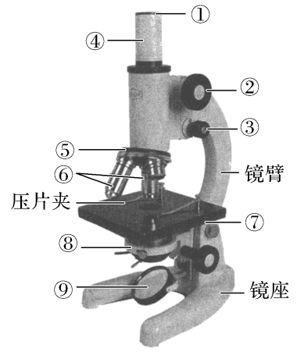
请指出图中①～⑨分别对应的结构名称
①__________ ②__________ ③__________
④__________ ⑤__________ ⑥__________
⑦__________ ⑧__________ ⑨__________
(P9“探究·实践”)
2.显微镜的使用：
首先，在____倍镜下观察清楚并找到目标，把要放大的________移到视野中央。其次：转动转换器，换成高倍镜观察，并轻轻转动____________直到看清物像为止。若视野较暗，可调节________和________。(P9“探究·实践”)
3.特别提醒：
(1)必须先用____倍镜观察后，再转动转换器换成____倍镜观察。
(2)低倍镜观察时，粗、细准焦螺旋都可调节，高倍镜观察时，只能调节____________。
(3)由低倍镜换高倍镜，视野变____，视野内细胞数目变____，每个细胞的体积变____。
(4)目镜的长度与其放大倍数呈____比；物镜的长度与其放大倍数呈____比。
(5)显微镜的放大倍数：放大倍数指的是物体的____________的放大倍数。
(6)物像移动与装片移动的关系：由于显微镜下成像是倒立的像，若细胞在显微镜下的像偏右上方，实际在装片中细胞的位置则偏________。所以，物像移动的方向与载玻片移动的方向是________的。(P9“探究·实践”)
4.原核细胞与真核细胞的主要区别是________________________________。由________构成的生物叫做真核生物，如植物、动物、真菌等。由________构成的生物叫做原核生物，如细菌(如蓝细菌，旧称蓝藻)、支原体、衣原体、立克次氏体等。(P10)
5.淡水水域污染后富营养化，导致蓝细菌和绿藻等大量繁殖，会形成让人讨厌的________，影响水质和水生动物的生活。(P11)
6.发菜也属于________，细胞群体呈黑蓝色，状如发丝，在我国多产于西北草地和荒漠。(P11“与社会的联系”)
7.蓝细菌细胞内含有________和________，是能进行光合作用的________。细菌中的多数种类是营腐生或寄生生活的异养生物。细菌的细胞都有细胞壁、细胞膜和细胞质，都没有由核膜包被的细胞核，也没有染色体，但有环状的DNA分子，位于细胞内特定的区域，这个区域叫作________。(P11)
8.原核细胞和真核细胞具有相似的细胞膜和细胞质，它们都以________作为遗传物质，这让我们再一次看到了原核细胞和真核细胞的统一性。(P11)
9.认识大肠杆菌(左)和蓝细菌细胞模式图(P11)
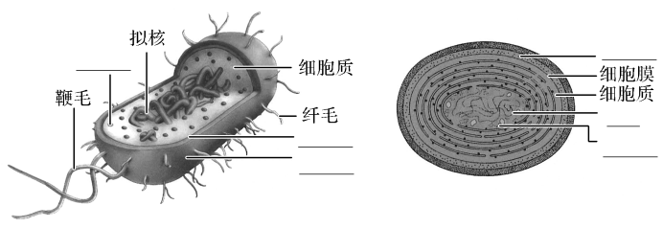
10.支原体肺炎是一种常见的传染病，其病原体是一种称为肺炎支原体的单细胞生物。支原体可能是最小、最简单的单细胞生物。(P12“练习与应用”及“生物科学进展”)
11.除病毒以外，生物体都是以细胞作为____________的基本单位，生命活动离不开细胞。(P13“本章小结”)
12.认识常见的几种单细胞生物(P14“复习与提高”)
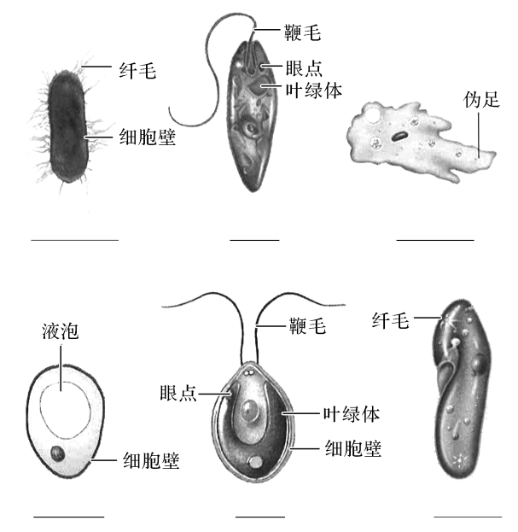
自我校对
第1节
1.罗伯特·虎克 列文虎克 施莱登 施旺 细胞通过分裂产生新细胞 2.(1)细胞 细胞产物 (2)相对独立 (3)老细胞 3.统一性 统一性 4.(1)观察 (2)技术 (3)归纳概括
(4)修正和发展 5.细胞 分子 6.完全归纳 不完全归纳 不完全归纳 7.基因 细胞 细胞 8.可以 9.细胞 个体 群落 生态系统 生物圈 10.系统 细胞 个体 11.群落 生态系统 12.核酸和蛋白质 13.受精卵 生殖细胞
第2节
1.①目镜 ②粗准焦螺旋 ③细准焦螺旋 ④镜筒 ⑤转换器
⑥物镜 ⑦载物台 ⑧遮光器 ⑨
反光镜 2.低 物像 细准焦螺旋 光圈 反光镜 3.(1)低 高 (2)细准焦螺旋 (3)暗 少 大 (4)反 正 (5)长度或宽度 (6)左下方 相反 4.没有以核膜为界线的细胞核 真核细胞 原核细胞 5.水华 6.蓝细菌 7.藻蓝素 叶绿素 自养生物 拟核
8.DNA 9.核糖体 细胞膜 细胞壁 细胞壁 拟核 核糖体
11.结构和功能 12.大肠杆菌 眼虫 变形虫 酵母菌 衣藻 草履虫
第2章 组成细胞的分子
第1节 细胞中的元素和化合物
1.组成细胞的化学元素，在无机自然界中都能够找到，没有一种化学元素为细胞所特有，这说明了生物界与非生物界具有________；但是，细胞与非生物相比，各种元素的________又大不相同，这说明了生物界与非生物界具有________。(P16)
2.细胞中常见的化学元素有20多种，其中有些含量较多，如____、____、____、____、____、____、____、____、____等，称为________；有些含量很少，如Fe、B、Mn、Cu、Zn、Mo等，被称为微量元素。(P17)
3.组成细胞的各种元素大多以________的形式存在。组成细胞的化合物包括____________和____________两大类，无机化合物主要包括水和无机盐，有机化合物主要包括糖类、脂质、蛋白质、核酸。其中，细胞中含量最高的化合物是________，它同时也是含量最高的________，含量最高的有机物是________。(P17)
4.根据组成细胞的主要化合物及相对含量，写出相应的化合物名称(P17)：
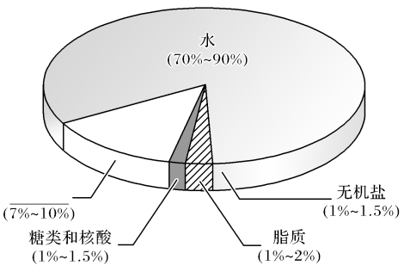
5.用化学试剂检测生物组织中的化合物或观察结构
 | 还原糖 | 脂肪 | 蛋白质 | 淀粉
试剂 | 斐林试剂 | 苏丹Ⅲ/Ⅳ | 双缩脲试剂 | 碘液
现象 | 砖红色沉淀 | 橘黄/红色 | 紫色 | 蓝色
需要加热的是________的鉴定，需要借助显微镜的是________鉴定。常见的还原糖有__________、________、__________。

6.斐林试剂：甲液是________________，乙液是质量浓度为________________。双缩脲试剂：A液是________________，B液是________________。(P18“探究·实践”)
7.还原糖的检测和观察实验中，先向试管内注入2 mL待测组织样液，然后注入1 mL斐林试剂(甲液和乙液________________后再注入)，将试管放入盛有50～65 ℃温水的大烧杯中加热约2 min。(P18“探究·实践”)
8.脂肪的检测和观察实验中，切片后，从培养皿中选取最薄的切片，用毛笔蘸取放在载玻片的中央；在花生子叶薄片上滴2～3滴苏丹Ⅲ染液，染色3分钟，用____________洗去浮色；观察时看到视野中被染成橘黄色的________清晰可见。(P19“探究·实践”)
9.蛋白质的检测和观察实验中，加入组织样液后，先注入________1 mL，摇匀，再注入________4滴，摇匀，可见组织样液变成紫色。(P19“探究·实践”)
第2节 细胞中的无机物
1.水在细胞中以两种形式存在，绝大部分的水呈游离状态，可以自由流动，叫作________；一部分水与细胞内的其他物质相结合，叫作________。(P21)
2.自由水的作用：水是细胞内良好的________，许多种物质能够在水中溶解；细胞内的许多________________也都需要水的参与。多细胞生物体的绝大多数细胞，必须浸润在以水为基础的液体环境中。水在生物体内流动，可以把________________运送到各个细胞，同时也把各个细胞在新陈代谢中产生的废物，运送到排泄器官或者直接排出体外。(P20)
3.细胞内结合水的存在形式主要是水与蛋白质、多糖等物质结合，这样水就失去________和________，成为生物体的构成成分。(P21)
4.水的特性：
(1)水是良好的________：水分子的空间结构及电子的不对称分布使得水分子具有极性，带有正电荷或负电荷的分子(或离子)都容易与水结合。
(2)水具有________：氢键比较弱，易被破坏，氢键不断地断裂，又不断地形成，使水在常温下能够维持液体状态，具有流动性。
(3)水的温度相对________发生改变：由于氢键的存在，水具有较高的比热容，水的温度相对不容易发生改变。(P20“小字内容”)
5.在正常情况下，细胞内自由水所占的比例越大，细胞的代谢就越________；而结合水越多，细胞抵抗干旱和寒冷等不良环境的能力就________。(P21)
6.细胞中的无机盐大多以________形式存在，主要作用是________________________________以及________________。例如：Mg是构成________的元素，Fe是构成____________
的元素。________是组成细胞膜、细胞核的重要成分，也是细胞必不可少的许多化合物的成分。(P22)
7.无机盐的作用有：
①某些______________的组成部分，如Fe是血红蛋白的重要成分。②对于维持________________________有重要作用，如缺钙时哺乳动物会________。③对维持________________非常重要。④维持正常__________即____________。
8.医用生理盐水是质量分数为________的氯化钠溶液。(P22“练习与应用”拓展应用)
9.请写出下图中的物质名称(P22“思考·讨论”)
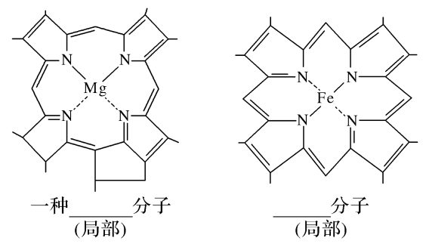
第3节 细胞中的糖类和脂质
第4天 时间：____月____日
1.糖类是主要的________物质。糖类大致可以分为________________。(P23)
2.常见植物二糖有________和__________，动物二糖为________。蔗糖可水解为__________和________，麦芽糖可水解成2分子__________，乳糖可水解成__________和__________。(P24)
3.生物体内的糖类绝大多数以________的形式存在。植物体内的多糖有________(储藏多糖)和________ (结构多糖)，动物体内的多糖有________，其主要分布在人和动物的________和________中，是人和动物细胞的储能物质。多糖的基本单位是__________分子。(P24)
4.几丁质也是一种________，又称壳多糖，广泛存在于甲壳类物质和昆虫的__________中(图2－4)。几丁质及其衍生物在医药、化工等方面有广泛的用途。例如，几丁质能与溶液中的重金属离子有效结合，因此可用于________处理；可以用于制作食品的包装纸和食品添加剂；可以用于制作人造皮肤。(P25)
5.脂质的化学元素组成主要是__________，有些脂质(磷脂)还含有________。(P25)
6.常见的脂质有________、________和________。其中磷脂是构成______的重要成分；固醇类物质包括__________、________和__________等。胆固醇是构成动物________的重要成分，在人体内还参与血液中________的运输。性激素能促进人和动物生殖器官的发育以及____________的形成。维生素D能有效地促进人和动物肠道对____________的吸收。
7.脂质分子中氧的含量比糖类少，而氢的含量更多，所以氧化分解时，需氧量更________，释放的能量更________。(P25)
8.脂肪是由三分子________与一分子甘油发生反应而形成的酯，即三酰甘油(又称甘油三酯)。植物脂肪大多含有________脂肪酸，在室温时呈液态，如日常炒菜用的食用油(花生油、豆油和菜籽油等)；大多数动物脂肪含有________脂肪酸，室温时呈固态。
9.脂肪的化学元素组成是__________，它是生物体内良好的______________。起到________的作用。分布在内脏器官周围的脂肪还具有____________的作用，可以保护内脏器官。(P27)
10.磷脂是构成细胞膜的重要成分，也是构成多种细胞器膜的重要成分。(P27)
11.性激素能促进人和动物生殖器官的发育以及生殖细胞的形成。(P27)
12.维生素D能有效地促进人和动物肠道对________的吸收。(P27)
13.细胞中的糖类和脂质是可以相互________的。血液中的葡萄糖除供细胞利用外，多余的部分可以合成________储存起来；如果葡萄糖还有富余，就可以转变成____________________。但是糖类和脂肪之间的转化程度是有明显差异的。例如，糖类在供应充足的情况下，可以大量转化为脂肪，而脂肪一般只在糖类代谢发生障碍，引起供能不足时，才会分解供能，而且不能________转化为糖类。(P27)
14.医生建议缺钙的婴幼儿在服用钙片的同时，还要服用少量的鱼肝油。服用鱼肝油有助于钙的吸收。(P27“练习与应用”拓展应用)
第4节 蛋白质是生命活动的主要承担者
1.蛋白质是生命活动的主要____________，也是主要的体现者。其功能包括： (1)____________，如________________；(2)____________，如____；(3)________，如____________；(4)________________，如____________；(5)____________，如________。
2.____________是组成蛋白质的基本单位。在生物体中组成蛋白质的氨基酸有______种。其中有8种是人体细胞不能合成的，它们是赖氨酸、色氨酸、苯丙氨酸、蛋(甲硫)氨酸、苏氨酸、异亮氨酸、亮氨酸、缬氨酸，这些氨基酸必须从外界环境中获取，因此，被称为________氨基酸。另外13种氨基酸是人体细胞能够合成的，叫作__________氨基酸。(P29“与社会的联系”)
3.氨基酸分子的结构通式是：
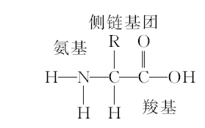
在结构上具有的特点是：每种氨基酸分子至少都含有一个________(—NH₂)和一个________(—COOH)，并且都有一个________和________连接在同一个________上。各种氨基酸之间的区别在于________的不同。(P29)
4.氨基酸分子互相结合的方式是：一个氨基酸分子的氨基和另一个氨基酸分子的羧基相连接，同时脱去一分子的水，这种结合方式叫做________。连接两个氨基酸分子的化学键叫做________。由两个氨基酸分子缩合而成的化合物，叫做________。(P30)
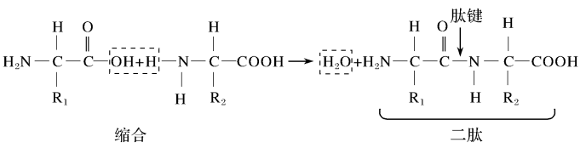
5.由多个氨基酸分子缩合而成的，含有多个肽键的化合物，叫做________。多肽通常呈链状结构，叫做________。肽链能盘曲、折叠，形成有一定________的蛋白质分子。(P30)
6.蛋白质种类繁多的原因是组成蛋白质的氨基酸的____________________不同以及____________________________________千差万别。
7.蛋白质高温后变性失活，这是因为高温破坏了蛋白质的____________，但未破坏________。肉类经煮熟后蛋白质变性就不能恢复原来状态。原因是________________________________________________________，因此吃熟鸡蛋、熟肉容易消化。
第5节 核酸是遗传信息的携带者
1.核酸包括两大类：一类是________________，简称DNA；一类是________，简称RNA。(P34)
2.真核细胞的DNA主要分布在________中，线粒体、叶绿体内也含有少量的DNA。RNA主要分布在________中。(P34)
3.核酸同蛋白质一样，也是生物大分子。________是核酸的基本组成单位。每个核酸分子是由几十个乃至上亿个________连接而成的长链。(P34)
4.一个核苷酸是由一分子含氮的碱基、一分子________和一分子________组成的。根据________的不同，可以将核苷酸分为脱氧核糖核苷酸(简称脱氧核苷酸)和核糖核苷酸。(P34)
5.DNA和RNA都含有的碱基是____、____和____，DNA特有的碱基是____，RNA特有的碱基是____。(P35)
6.DNA水解的产物是______________，彻底水解的产物是________、____________、____________(P35)
7.有细胞结构的生物包括________生物和________生物，遗传物质是________；没有细胞结构的病毒，遗传物质大多数是________，少数是________。 说出3个遗传物质是RNA的病毒________________________________。
8.核酸是细胞内________________的物质，在生物体的遗传、变异和蛋白质的生物合成中具有极其重要的作用。(P35)
9.判断下列核苷酸的种类(P35)
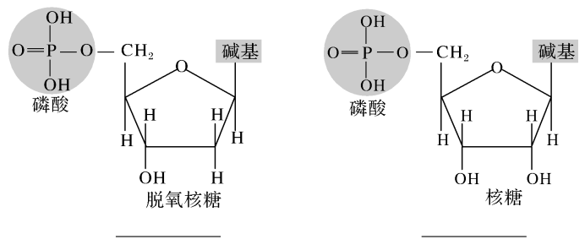
10.比较DNA与RNA的异同(P35)
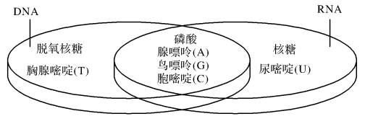
11.多糖、蛋白质、核酸等都是生物大分子，都是由许多基本的组成单位连接而成的，这些基本单位称为单体，这些生物大分子又称为单体的多聚体。例如，组成多糖的单体是单糖，组成蛋白质的单体是________，组成核酸的单体是核苷酸。每一个单体都以若干个相连的碳原子构成的________为基本骨架，由许多单体连接成多聚体。正是由于碳原子在组成生物大分子中的重要作用，科学家才说“碳是生命的核心元素”，“没有碳，就没有生命”。(P36)
12.写出下列物质的元素组成
纤维素：____________；脂肪：________________；磷脂：______________；酶：________________；
DNA：____________；RNA：______________；ATP：________________。
自我校对
第1节
1.统一性 相对含量 差异性 2.C H O N P S K Ca Mg 大量元素 3.化合物 无机化合物 有机化合物 水 无机物 蛋白质 4.蛋白质 5.还原糖 脂肪 葡萄糖 果糖 麦芽糖 6.质量浓度为0.1 g/mL的NaOH溶液
0.05 g/mL的CuSO₄溶液 0.1 g/mL的NaOH溶液 0.01 g/mL的CuSO₄溶液 7.等量混合均匀 8.50%的酒精 脂肪颗粒 9.A液 B液
第2节
1.自由水 结合水 2.溶剂 生物化学反应 营养物质 3.流动性 溶解性 4.(1)溶剂 (2)流动性 (3)不容易 5.旺盛 越强 6.离子 维持细胞和生物体的生命活动 细胞内的酸碱平衡 叶绿素 血红素 P 7.①重要化合物 ②细胞和生物体的生命活动 抽搐 ③细胞酸碱平衡 ④渗透压 水盐平衡 8.0.9% 9.叶绿素 血红素
第3节
1.能源 单糖、二糖、多糖 2.蔗糖 麦芽糖 乳糖 葡萄糖 果糖 葡萄糖 葡萄糖 半乳糖 3.多糖 淀粉 纤维素 糖原 肝脏 肌肉 葡萄糖 4.多糖 外骨骼 废水 5.C、H、O N、P 6.脂肪 磷脂 固醇 膜 胆固醇 性激素 维生素D 细胞膜 脂质 生殖细胞 钙、磷 7.高 多 8.脂肪酸 不饱和 饱和 9.C、H、O 储能物质 保温 缓冲减压
12.钙和磷 13.转化 糖原 脂肪和某些氨基酸 大量
第4节
1.承担者 (1)结构蛋白 肌肉、羽毛、头发 (2)催化作用 酶 (3)运输 血红蛋白 (4)信息传递作用 胰岛素 (5)免疫作用 抗体 2.氨基酸 21 必需 非必需 3.氨基 羧基 氨基 羧基 碳原子 R基 4.脱水缩合 肽键 二肽 5.多肽 肽链 空间结构 6.种类、数目和排列顺序 肽链的盘曲折叠形成的空间结构 7.空间结构 肽键 高温使蛋白质分子空间结构变得伸展、松散，容易被蛋白酶水解
第5节
1.脱氧核糖核酸 核糖核酸 2.细胞核 细胞质 3.核苷酸 核苷酸 4.五碳糖 磷酸 五碳糖 5.A C G T U

6.脱氧核苷酸 磷酸 脱氧核糖 4种碱基 7.原核 真核 DNA DNA RNA 烟草花叶病毒、艾滋病病毒(HIV)、流感病毒 8.携带遗传信息 9.脱氧核苷酸 核糖核苷酸 11.氨基酸 碳链 12.C、H、O C、H、O C、H、O、N、P C、H、O、N或C、H、O、N、P C、H、O、N、P C、H、O、N、P C、H、O、N、P
第3章 细胞的基本结构
第1节 细胞膜的结构和功能
1.制备细胞膜的最好材料是：__________________ ，因为________________________________。制备细胞膜的方法：____________________。观察红细胞形态用____________试剂。
2.细胞膜的主要成分是________和__________，此外，还有少量的________。
3.功能越复杂的细胞膜，____________的种类和数量越多。
4.细胞膜结构特点________________。
5.细胞膜的功能有： ____________________________________________________
____________________________________________________________________。
6.细胞膜的功能特点是____________________。
7.细胞间信息交流方式主要有：
(1)通过_________________传递交流，常见的信息分子有____________；(2)通过____________交流，如__________________；(3)通过________________交流，如___________________ _____。
8.1895年，欧文顿(E.Overton)用500多种化学物质对植物细胞的通透性进行了上万次的实验，发现细胞膜对不同物质的通透性不一样：溶于脂质的物质，容易穿过细胞膜；不溶于脂质的物质，不容易穿过细胞膜。据此推测：细胞膜是由________组成的。(P42“思考·讨论”)
9.20世纪40年代，曾经有学者推测脂质两边各覆盖着蛋白质。1959年，罗伯特森(J.D.Robertson)在电镜下看到了细胞膜清晰的____________三层结构(图3－3)，他结合其他科学家的工作，大胆地提出了细胞膜模型的假说：所有的细胞膜都由____________三层结构构成，电镜下看到的中间的亮层是脂质分子，两边的暗层是蛋白质分子。他把细胞膜描述为静态的统一结构。(P43)
10.1970年，科学家将人和鼠的细胞膜用不同的荧光标记蛋白质分子后，让两种细胞融合，杂交细胞的一半发红色荧光、另一半发绿色荧光，放置一段时间后发现两种荧光抗体均匀分布。实验证明：细胞膜上的蛋白质具有________。(P43)
11.1972年，辛格(S.J.Singer)和尼科尔森(G.Nicolson)提出的_________为大多数人所接受。(P44)
第2节 细胞器之间的分工合作

1.细胞质中还有呈溶胶状的____________，细胞器就分布在细胞质基质中，也是____________的重要场所。(P47)
2.请写出下列细胞结构名称(P49)
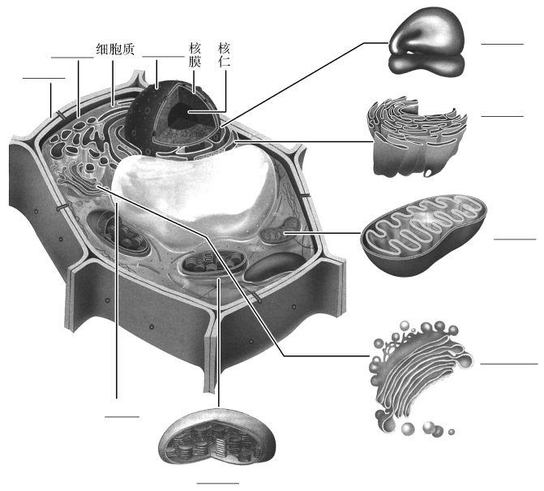
3.能复制的细胞器有____________________；双层膜的细胞器有________________；非膜性的细胞器有________________；含有核酸的细胞器有________________________；含色素的细胞器有______________；能产生ATP的细胞器有______________。
4.与植物细胞有丝分裂有关的细胞器有____________________；与低等植物细胞有丝分裂有关的细胞器________________________________。
5.分泌蛋白的合成与运输离不开________________________________________细胞器的参与，该过程说明各种细胞器________________________________。该过程依赖细胞膜的____________；需 ____________(填生理过程)提供能量。
6.内质网与__________的合成和加工(如：给蛋白质加糖侧链)以及________的合成有关。(P48)
7.高尔基体功能是________________________________________。在动物细胞中与____________的合成有关，在植物细胞中与________________有关。
8.植物特有的细胞器________________，动物和低等植物特有的细胞器 __________。最能体现动植物细胞的区别的是有无__________。(P49)
9.溶酶体：溶酶体主要分布在动物细胞中，是细胞的“消化车间”，内部含有多种________，功能是(1)能分解________、________的细胞器，(2)吞噬并杀死侵入细胞的病毒或细菌。(P49)
10.真核细胞中有维持细胞形态、保持细胞内部结构有序性的________。细胞骨架是由____________组成的网架结构，与细胞运动、分裂、分化以及物质运输、能量转换、信息传递等生命活动密切相关。(P50)
11.“动力车间”是：________；“养料制造车间”和“能量转换站”是：________；“
以上内容仅为本文档的试下载部分，为可阅读页数的一半内容。如要下载或阅读全文，请访问：https://d.book118.com/408010074054006036

